三朝町地域おこし協力隊募集
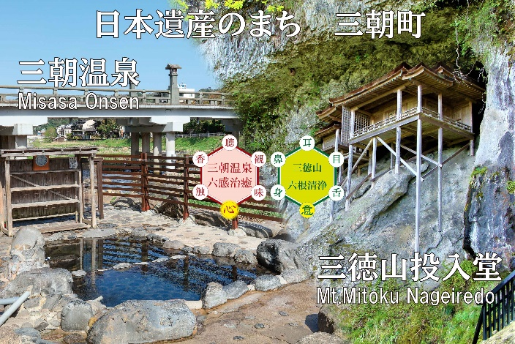
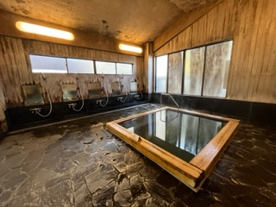
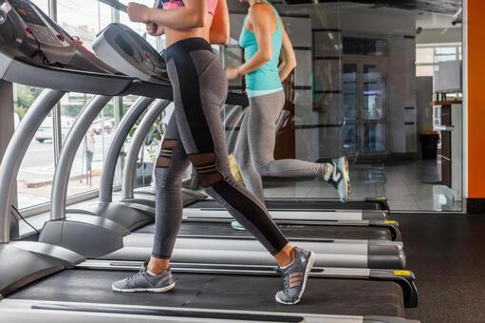
温 泉

健康づくり

＜概 要＞
三朝町では、町の資源である三朝温泉を最大限に活用し、町民皆さんの健康増進及び介護予防の推進を図ることを目的として「温泉を活用した健康まちづくり事業」を進めているところです。
この事業では、幅広い健康づくりの取り組みに、温泉（入浴、飲泉、足湯、熱気浴等）を組み合わせることで生まれる連携を模索していき、三朝温泉オリジナルの温泉を活用した健康づくりを組み立てることをひとつの目的としています。
また、三朝町は多くの地方自治体と同様に人口減少に苦しんでいますが、ここで暮らす町民皆さん一人ひとりがいつまでも豊かに、誇りをもって暮らしていける地域を目指しています。

＜活動内容＞
１ 温泉を活用した健康づくりの組み立て・・・入浴に適した運動プログラムの開発 など
２ 地域振興施策の支援・・・地域と地域が連携した取り組みの調整 など
※その他、町の魅力の情報発信（ＳＮＳの活用）

＜応募資格＞

◎年齢が18歳以上
三朝町が求める人物像
◎条件不利地域以外の地域から生活の拠点を移し、住民票を移動することができる
◎明るくて、人と接することが好きな方
◎体を動かすことが好きな方
◎スポーツジムでインストラクターの経験がある方（スポーツの指導者をしていた方）
◎温泉が大好き！湯めぐりを楽しみたい方 など
◎健康づくりや地域振興に関心があり、
三朝町での起業や定住を検討している
◎パソコンの一般的な操作ができる
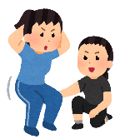
◎インターネットやＳＮＳを通じて幅広い情報収集と発信ができる
◎普通自動車運転免許を取得している 等

あ【問合先】鳥取県三朝町企画健康課
（ＴＥＬ０８５８－４３－３５０６、Ｅメールkikaku@town.misasa.tottori.jp）
※勤務条件等については、「令和５年度三朝町地域おこし協力隊募集要領」をご覧ください。

